

MINISTERUL AGRICULTURII SI DEZVOLTĂRII RURALE

AUTORITATEA NATIONALĂ FITOSANITARĂ

OFICIUL FITOSANITAR ALBA.

ALBA IULIA Str.Al.I.Cuza Nr.6 Tel 0258-713856 Jud.Alba Punct de lucru BLAJ

**B U L E T I N DE A V E R T I Z A R E**

**Nr.4 din 3.04.2019**

Condiţiile climaterice din ultimele zile pot favoriza apariţia şi dezvoltarea dăunătorului: **MUSCA CEPEI SI USTUROIULUI**,**TRIPSI**, dăunători ce pot produce pierderi importante la culturile de **ceapă şi usturoi**.

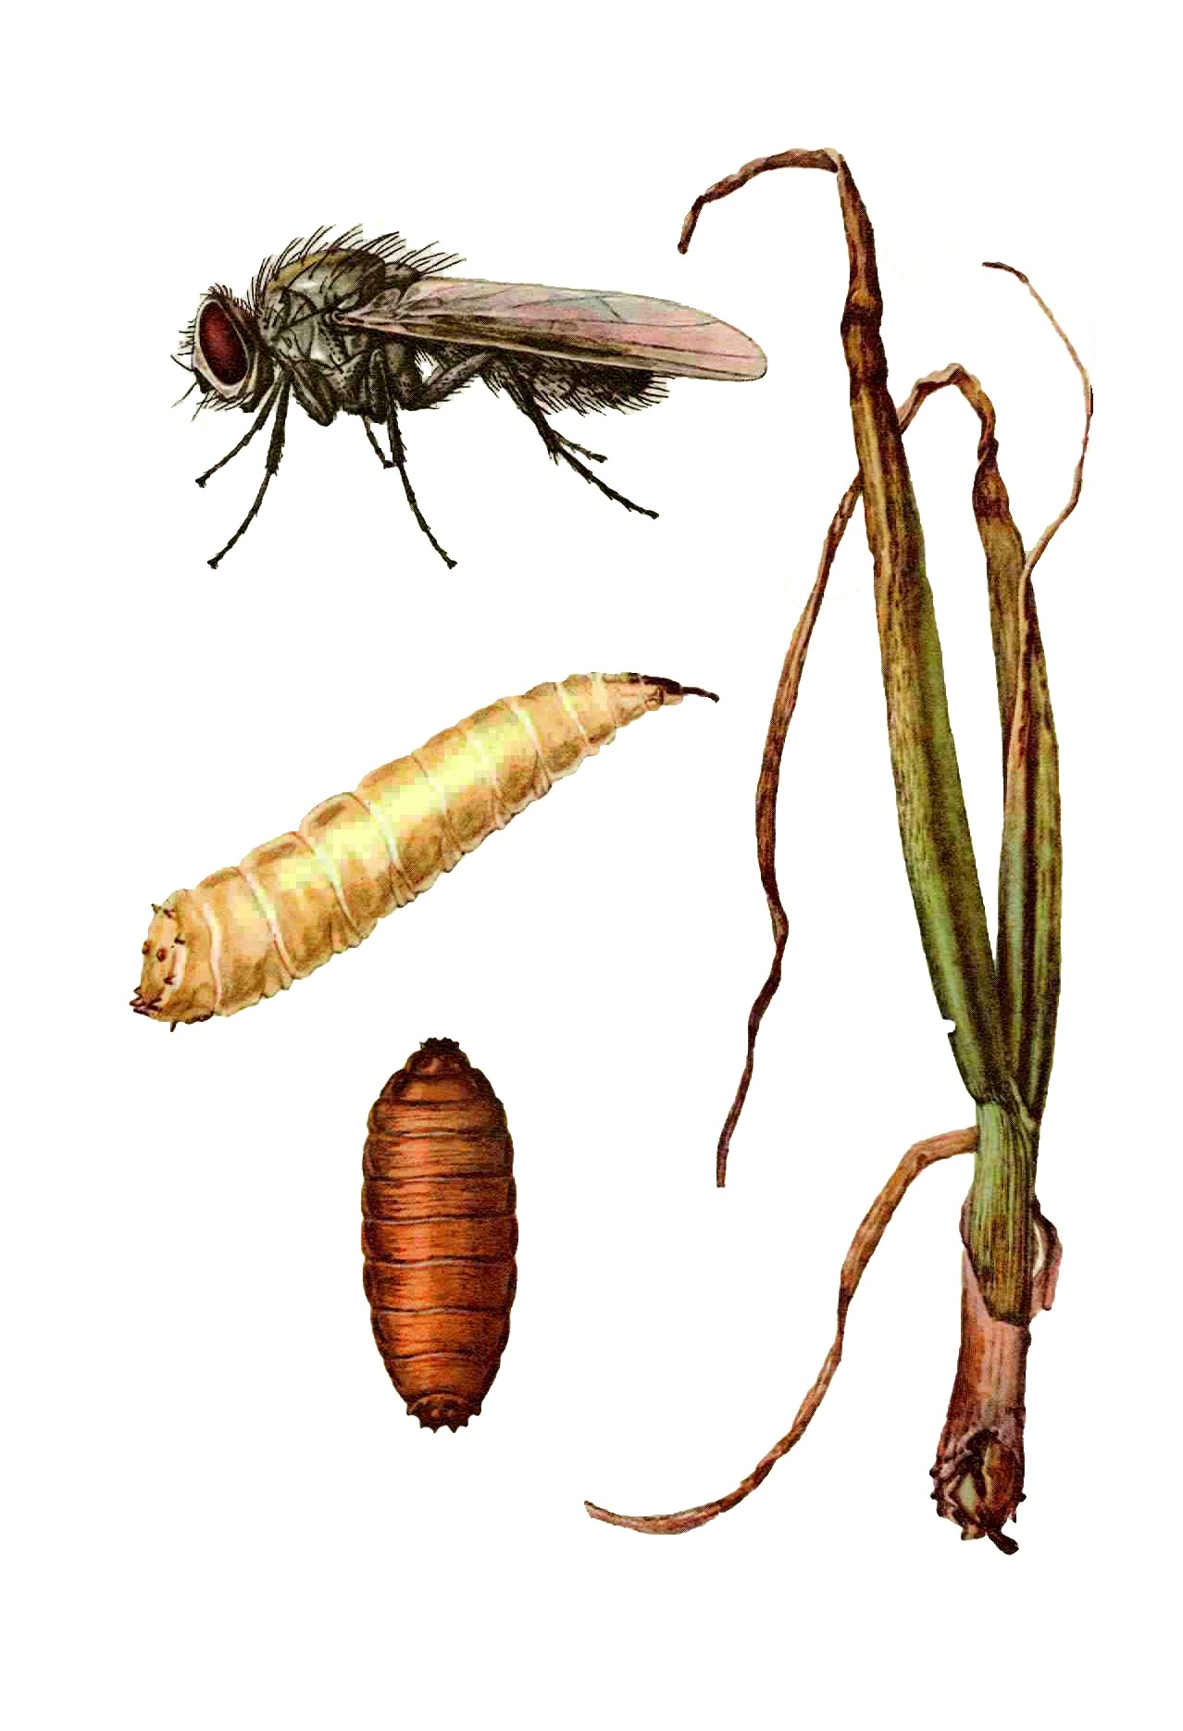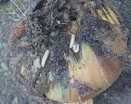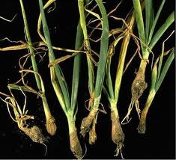

Pentru prevenire şi combatere se recomandă executarea tratamentului : **cu unul din produsele de mai jos: NOVADIM PROGRESS = 0,2% sau FASTER 10 CE = 0,03% sau KARATE ZEON = 0,02% sau MAVRIK 2F = 0,05% sau MOSPILAN 20 SG= 0,02%sau MOSPILAN 20 SP=0,025% sau LASER 240 SC=0,04% .La aceste produse se adaugă un adeziv:** **ARACET = 0,2%sau TOIL=0,5%.**

**Perioada optima pentru efectuarea tratamentului la stadiul de 2-4 frunze. *Alte recomandări:* Tratamentul se repetă la 8 - 10 zile**, alternînd produsele recomandate.Luaţi măsuri ce se impun pentru protecţia mediului înconjurător şi a animalelor.Pentru protecţia familiilor de albine împotriva intoxicatiilor cu ppp, respectaţi masurile prevăzute prin ORDINUL COMUN nr.45/1991 al MAA,nr. 68/1992 al M.Mediului,nr.15b/3404/1991 al Departamentului pentru Administraţie Locală,nr. 1786/TB/1991 al Ministerului Transporturilor si nr. 127/1991 al Asociaţiei Crescătorilor de Albine din Romănia,Legea nr.383/2013 a apiculturii completate cu Protocolul de colaborare nr. 328432/2015 încheiat intre Agenţia Naţională Fitosanitară şi Asociatia Crescătorilor de Albine din Romănia ,privind implementarea legislaţiei,în vederea protecţiei familiilor de albine,împotriva intoxicatiilor cu ppp.

În cadrul Programului SCAPA,ambalajele din carton provenite de la produse se vor plia si depozita pană la predarea in termen de 3 luni , către distribuitorul de produse. Ambalajele din material plastic se vor clăti obligatoriu , de 3 ori, cu folosirea apei rezultate in rezervorul masinii de tratat.Ambalajele clătite se depozitează in magazii şi se returnează distribuitorului **. INTOCMIT, . . Ref.BIRIS FELICIAN**

**Atentionare!** Fiecare utilizator de ppp(persoane fizice sau juridice) trebuie să deţină registrul privind evidenţa tratamentelor fitosanitare după următorul model:

|  |  |  |  |  |  |  |  |  |  |  |
| --- | --- | --- | --- | --- | --- | --- | --- | --- | --- | --- |
| Data efectuarii  tratam.  (ziua,  Luna,  Anul) | Cultura  Şi locul  unde  este  situat  tenul | Timpul  aplicarii | Tratamentul efectuat | | | | | Nume,  Prenume  pers.  responsa-  bile de efect.  tratamet.  Semnatra | Data inceperii  Recoltarii  produsului agricol | Nr. si  Data  Documen  tului  prin  care  s-a dat  in  consum  populaţiei |
| *Agentul de daunare:*  *Boli/*  *Daunatori/*  *buruieni* | *Denu-*  *mirea*  *Ppp*  *folosit* | *Doza*  *Omo-logata*  */doza*  *folo-sita* | *Su-pra-*  *fata*  *(ha)* | *Cantit.*  *Utili-*  *zate*  *(kg,l.)* |

(Comform Reg.CE nr. 1107/2009,art. 67(1) )

Producatorul agricol numerotează paginile registrului. La spatele registrului( pe ultima pagina) se menţioneaza cîte pagini conţine registrul,purtînd semnătura(şi ştampila ,după caz) fermierului sau administratorului societăţii Utilizatorii profesionişti de produse de protecţie a plantelor au obligaţia să păstreze ,pentru o perioadă de cel puţin 3 ani,evidenţa produselor de protecţie a plantelor pe care le utilizează.Nerespectarea de către utilizatorii profesionişti a prevederilor art. 67,alin(1) din Regulamentul(CE) nr. 1107/2009 privind menţinerea evidenţei atrage după sine sancţiuni cu amenzi de la 8.000 lei la 10.000 lei.